iiyama prezentuje G-Master Red Eagle GB2771UHSU-B1. To propozycja dla graczy szukających wszechstronności
iiyama prezentuje nowy monitor gamingowy G-Master Red Eagle GB2771UHSU-B1. Jego 27-calowy ekran IPS łączy najwyższą jakość obrazu 4K z ekstremalną szybkością potrzebną w e-sporcie. To propozycja dla graczy, którzy nie chcą wybierać między immersyjną jakością grafiki a czystą wydajnością.

Dwa tryby, jeden monitor
Nowy Red Eagle oferuje unikalną podwójną częstotliwość odświeżania. W trybie 4K 144 Hz, dzięki krystalicznej ostrości oraz bogactwu detali, pozwala w pełni zanurzyć się w rozbudowanych grach fabularnych i przygodowych. Gdy liczy się każda milisekunda, wystarczy przełączyć się na Full HD 288 Hz, uzyskując maksymalną płynność idealną do dynamicznych tytułów sieciowych i rozgrywek turniejowych.

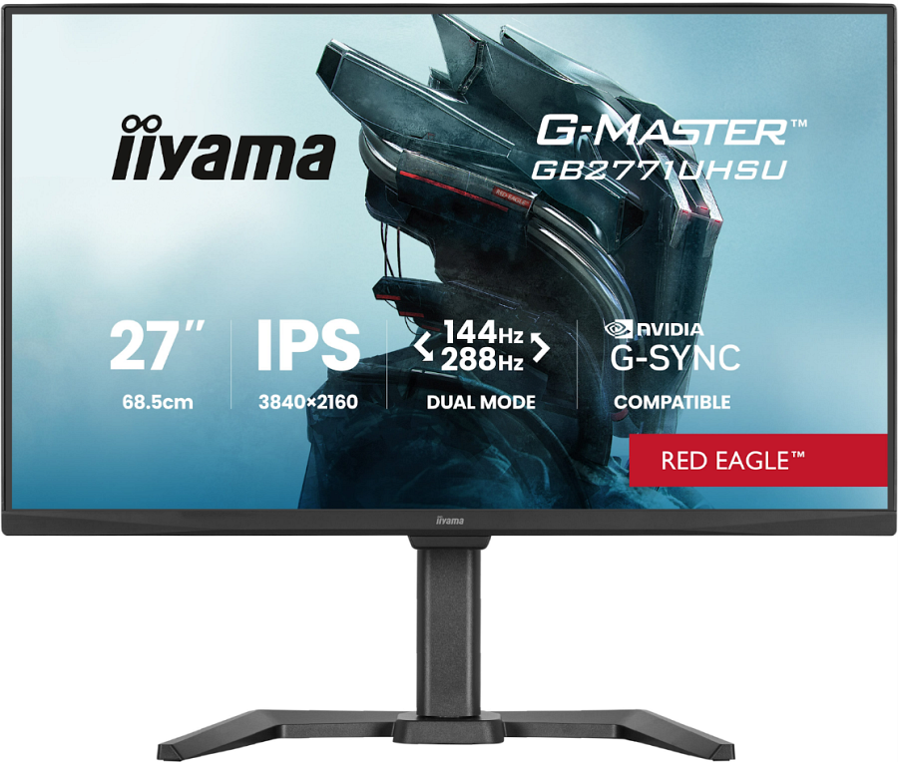
Płynność bez kompromisów
Czas reakcji 0,8 ms MPRT (4K 144 Hz) w połączeniu z obsługą NVIDIA G-SYNC Compatible gwarantuje pozbawiony zacięć i rozrywania obraz, z perfekcyjną ostrością nawet w najbardziej intensywnych scenach akcji. Każdy ruch jest precyzyjnie odwzorowany, co przekłada się na realną przewagę w rywalizacji online.

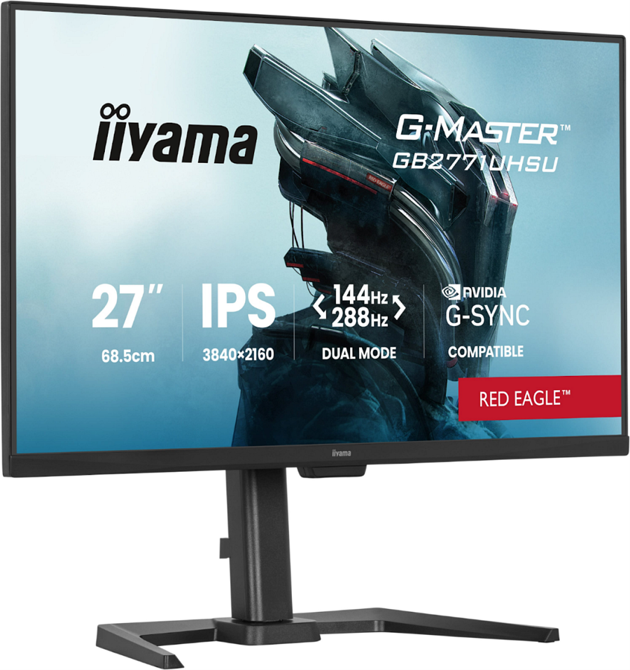
Obraz klasy premium
Zastosowana matryca IPS zapewnia żywe kolory, szerokie kąty widzenia i wysoką jasność na poziomie 450 cd/m². Dzięki temu monitor doskonale sprawdza się nie tylko w grach, ale także przy obróbce zdjęć, montażu wideo czy streamingu – wszędzie tam, gdzie liczą się dokładność i spójność barw.
Gotowy na nowe generacje konsol
Złącze HDMI 2.1 pozwala w pełni wykorzystać zalety nowoczesnych kart graficznych i konsol nowej generacji, obsługując wysokie rozdzielczości z dużą liczbą klatek oraz dynamiczny HDR w 4K i 120 Hz. Zwiększona przepustowość oznacza płynniejszy, bardziej szczegółowy obraz i pełną gotowość na przyszłe standardy gamingowe.
Jeden sprzęt do każdego stylu gry
iiyama G-MASTER Red Eagle GB2771UHSU-B1 to monitor, który płynnie dostosowuje się do potrzeb użytkownika – od filmowych przygód w 4K po ultraszybkie potyczki e-sportowe w 288 Hz. To rozwiązanie dla graczy, którzy oczekują od sprzętu absolutnej elastyczności i gamingu wolnego od kompromisów.
Monitor jest dostępny w sprzedaży w sugerowanej cenie 1159 zł.

